DOKUMENT IDENTIFIKACIJE INVESTICIJSKEGA PROJEKTA

OSNOVNA ŠOLA
BREG

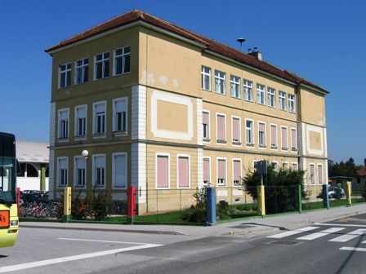

DOKUMENT IDENTIFIKACIJE INVESTICIJSKEGA PROJEKTA (DIIP) št. 351-108/2007

Naziv investicijskega projekta:

ADAPTACIJA OŠ BREG

Investitor:

MESTNA OBČINA PTUJ

Izdelovalec (ime, priimek):

Ivan VIDOVIČ, Mestna občina Ptuj

Bodoči upravljavec predmeta investicije:

Osnovna šola Breg

Župan Mestne občine Ptuj
Dr. Štefan Čelan

Kraj in datum izdelave dokumenta:

Ptuj, junij 2007

- 3 -

VSEBINA

1. OPREDELITEV INVESTITORJA TER DOLOČITEV STROKOVNIH OSEB OZIROMA SLUŽB, ODGOVORNIH ZA IZDELAVO USTREZNE INVESTICIJSKE TER PROJEKTNE DOKUMENTACIJE 4
2. ANALIZA SEDANJEGA STANJA – RAZLOGI ZA ODLOČITEV ZA INVESTICIJO 5
2.1. Obstoječe stanje 5
2.1.1. Demografska analiza 5
2.1.2. Stanje in pregled površin obstoječih objektov 6
2.1.3. Pregled razpoložljivega zemljišča 6
3. CILJI IN NAMEN INVESTICIJE 11
3.1. Opredelitev cilja investicije 11
4. UGOTOVITEV RAZLIČNIH VARIANT 11
4.1. Varianta brez investicije 11
4.2. Varianta z investicijo v obnovo šole.........................................................................11
5. OPREDELITEV VRSTE INVESTICIJE 12
5.1. Opredelitev vrste investicije 12
5.2. Določitev ravni investicije 12
5.3. Določitev potrebne investicijske dokumentacije 13
5.4. Potrebna upravna dovoljenja za poseg v prostor 13
6. OPREDELITEV OSNOVNIH ELEMENTOV, KI DOLOČAJO INVESTICIJO 13
6.1. Strokovne podlage za pripravo DIIP 13
6.2. Opis investicije 13
6.3. Navedba in opis lokacije 14
6.4. Vpliv projekta na okolje 14
6.5. Organizacija in kadri 14
6.6. Terminski plan izvedbe investicije 15
6.7. Obseg in specifikacija naložbe 15
7. UGOTOVITEV SMISELNOSTI IN MOŽNOSTI IZDELAVE PREDINVESTICIJSKE ZASNOVE OZIROMA INVESTICIJSKEGA PROGRAMA……………………………15.
8. PRILOGE 16

- 4 -

1. OPREDELITEV INVESTITORJA TER DOLOČITEV STROKOVNIH OSEB OZIROMA SLUŽB, ODGOVORNIH ZA IZDELAVO USTREZNE INVESTICIJSKE TER PROJEKTNE DOKUMENTACIJE

INVESTITOR
Naziv | MESTNA OBČINA PTUJ
Naslov | Mestni trg 1, 2250 PTUJ
Odgovorna oseba | Dr. Štefan ČELAN, župan
Telefon | 02 748 29 99
Telefax | 02 748 29 98
E-mail | stefan.celan@ptuj.si
Davčna številka | 85675237
Matična številka | 5883597
Zakladniški podračun | 01296-0100016538
Odgovorna oseba za pripravo investicijske in projektne dokumentacije | Ivan VIDOVIČ univ.dipl.oec., vodja oddelka
Telefon | 02 748 29 50
Telefax | 02 748 29 98
E-mail | ivan.vidovic@ptuj.si
Odgovorna oseba za izvajanje investicije | Ivan VIDOVIČ.univ.dipl.oec.
Telefon | 02 748 29 50
Telefax | 02 748 29 98
E-mail | ivan.vidovic@ptuj.si

- 5 -

2. ANALIZA SEDANJEGA STANJA – RAZLOGI ZA ODLOČITEV ZA INVESTICIJO

Mestna občina Ptuj je organizirana po Zakonu o lokalni samoupravi in je temeljna lokalna samoupravna skupnost prebivalcev naselij in mesta Ptuj, ki so povezani zaradi skupnih potreb in interesov njihovih prebivalcev. Tako je naloga mestne občine med drugimi tudi zagotavljati prostorske pogoje za izvajanje osnovnošolskega izobraževanja.

2.1. Obstoječe stanje

Pri analizi sedanjega stanja moramo upoštevati število rojstev otrok v šolskem okolišu OŠ Breg v zadnjih 10 letih in pregled obstoječih objektov z razpoložljivimi površinami za pouk in športno vzgojo.

2.1.1. Demografska analiza

Pri demografski analizi obravnavamo število rojstev otrok v MO Ptuj in šolskem okolišu OŠ Breg v zadnjih 10 letih. Vsi rojeni otroci v navedenem obdobju so , oziroma bodo, potencialni učenci OŠ Breg. Podatki so prikazani v naslednji tabeli:

Leto rojstva | Ženske | Moški | Skupaj
2004 | 16 | 16 | 32
2003 | 13 | 19 | 32
2002 | 21 | 17 | 38
2001 | 12 | 18 | 30
2000 | 12 | 16 | 28
1999 | 17 | 15 | 32
1998 | 10 | 24 | 34
1997 | 20 | 12 | 32
1996 | 18 | 16 | 34
1995 | 19 | 14 | 33

V naslednji tabeli prikazujemo pregled dejanskega števila učencev in oddelkov na OŠ Breg v zadnjih 3 šolskih letih:
RAZRED | 2003/2004 |  | 2004/2005 |  | 2005/2006 |  | 2006/2007
RAZRED | štev.  oddel | štev.  učen. | štev.  oddel | štev.  učen. | štev.  oddel | štev.  učen. | štev.  oddel | štev.  učen.
1 | 4 | 58 | 1 | 24 | 2 | 28 | 1 | 22
2 | 2 | 29 | 4 | 58 | 1 | 24 | 1 | 26
3 | 2 | 45 | 2 | 27 | 4 | 58 | 1 | 23
4 | 2 | 38 | 2 | 43 | 2 | 27 | 4 | 59
5 | 2 | 37 | 2 | 39 | 2 | 40 | 1 | 26
6 | / | / | / | / | / | / | / | /
7 | 4 | 83 | 2 | 37 | 2 | 39 | 2 | 40
8 | 2 | 35 | 4 | 81 | 2 | 36 | 2 | 38
9 |  |  |  |  | 2 | 38 | 2 | 36
SKUPAJ | 18 | 325 | 17 | 309 | 17 | 290 | 14 | 270
*V šol. letu 2003/04 sta se zadnjič vpisala po dva oddelka otrok starih 6. let in 7. let po programu 8. letne OŠ in 9. letne OŠ.
- 5 -

2.1.2. Stanje in pregled površin obstoječih objektov

• Zgradba OŠ Breg

Obstoječa zgradba osnovne šole Breg je bila zgrajena 1911 leta. V letu 1962 je bila izvedena nadgradnja drugega nadstropja,v letu1987 pa še dogradnja prizidka s telovadnico. Objekt je tako dvonadstropen in podkleten. Skupna površina šolskih prostorov znaša 2587 m². Zgradba in del opreme je potreben obnove.

Pregled površin obstoječih prostorov v stavbi OŠ Breg je podan v tabeli.

PREGLED KVADRATUR – OBSTOJEČE STANJE

 | Prostori za pouk | Ostali prostori | Komunikacije | Skupaj:
KLET | 72,07 | 384,51 | 32,21 | 488,79
PRITLIČJE | 391,33 | 244,06 | 207,11 | 842,50
I. NADSTROPJE | 542,26 | 77,63 | 232,75 | 852,64
II. NADSTROPJE | 234,19 | 72,86 | 96,03 | 403,08
SKUPAJ: | 1239,85 | 779,06 | 568,10 | 2587,01

- Stavba šole je tako v slabem stanju, zato je potrebna obnova. Strešna kritina je stara več kot 40 let in je dotrajana ter nevarna ter jo je potrebno pod nujno zamenjati.
- Stavbno pohištvo (okna) razpada in zamaka v prostore, zato je prav tako potrebna nujna zamenjava.
- Fasada je v tako slabem stanju, da odpada in ogroža učence in ostale obiskovalce, zato je prav tako potrebna nujna obnova.
- Kanalizacija pušča na več mestih in jo je potrebno zamenjati.
- Šolska oprema (mize in stoli, igrala za I. triado) je deloma potrebno zamenjati.
- Okolica šole je neurejena, zunanja igrišča so potrebna obnove, urediti je potrebno prostor za kolesarnico.
- V mansardi je potrebno urediti prostore za 2 učilnici s kabineti in knjižnico.

2.1.3. Pregled razpoložljivega zemljišča

K.O. PTUJ  PARC. ŠT. | Vrsta rabe | POVRŠINA m² | LASTNIK
2042/2 | Pot | 631 | MO Ptuj
2049 | Poslovna stavba | 1685 | MO Ptuj
2067/2 | Pot | 175 | MO Ptuj
2067/2 | Igrišče | 233 | MO Ptuj
2091 | Igrišče | 1340 | MO Ptuj

- 6 –

FOTOGRAFIJE:

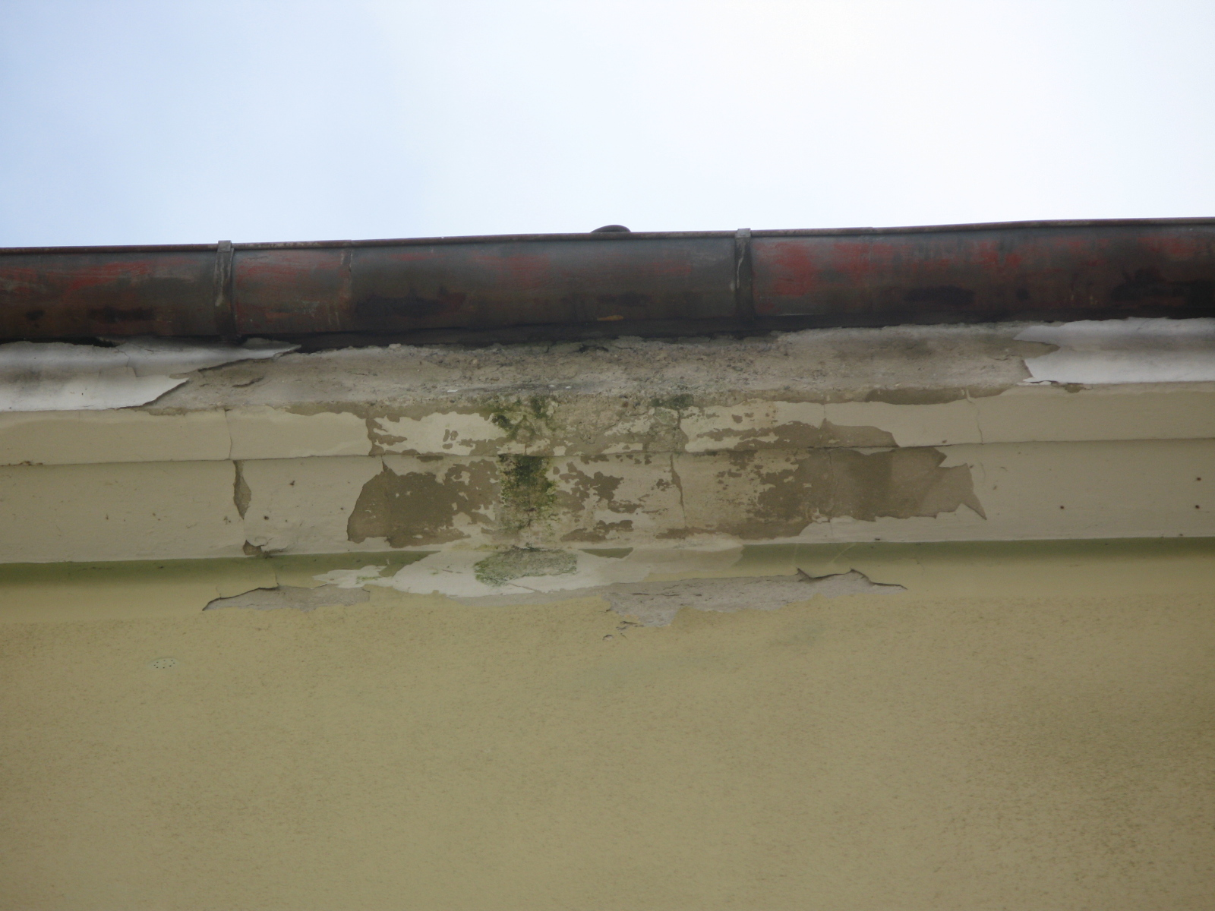

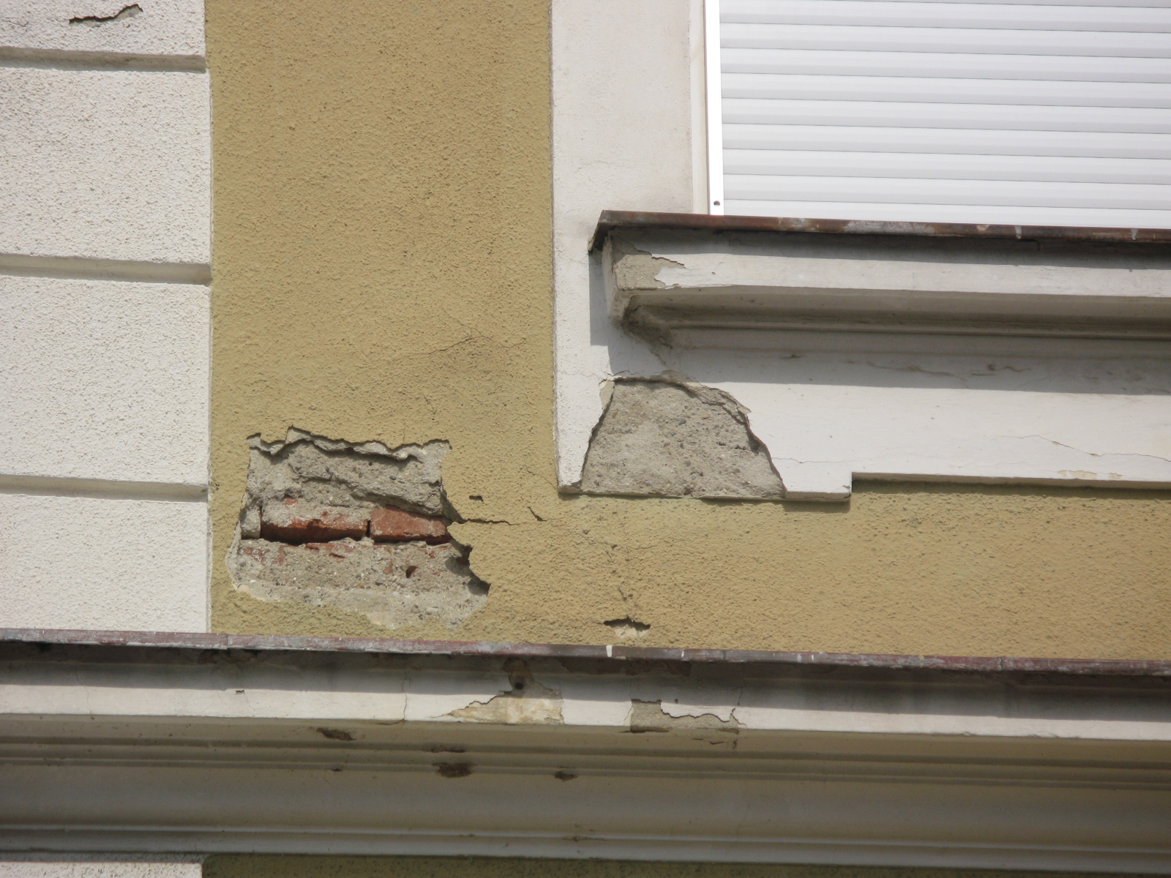

- 7 -
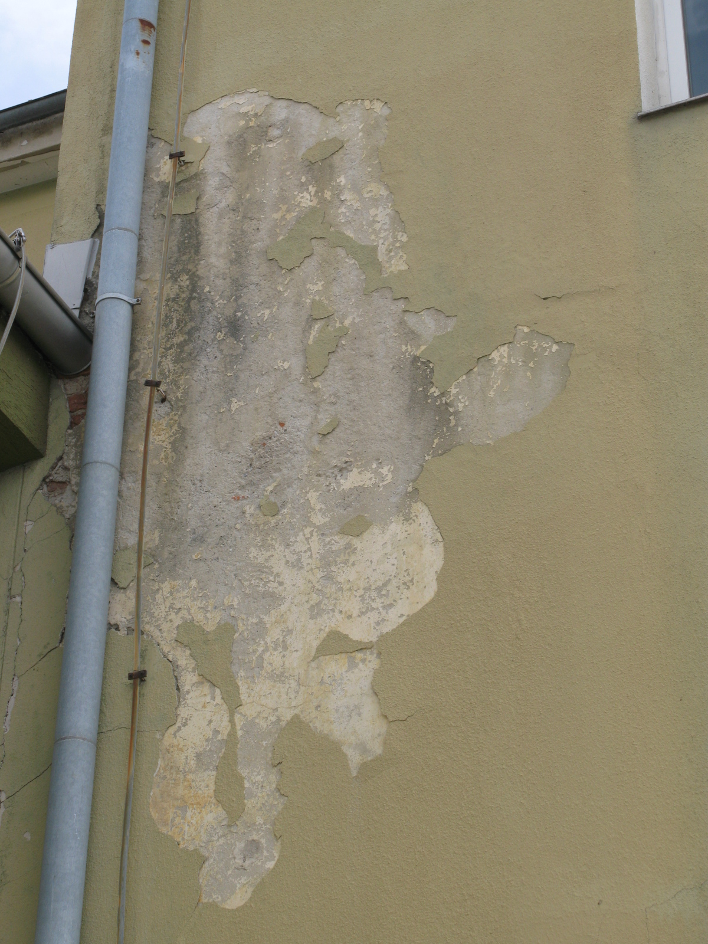

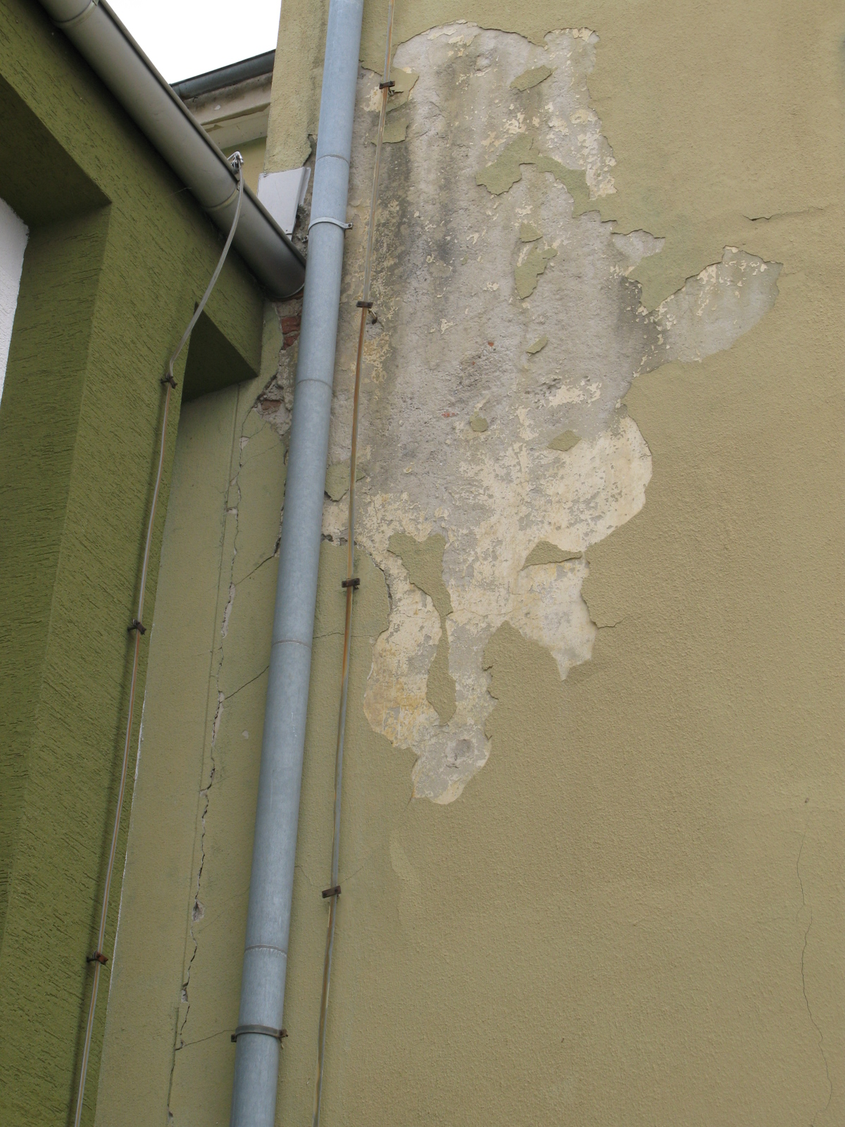

- 8 -
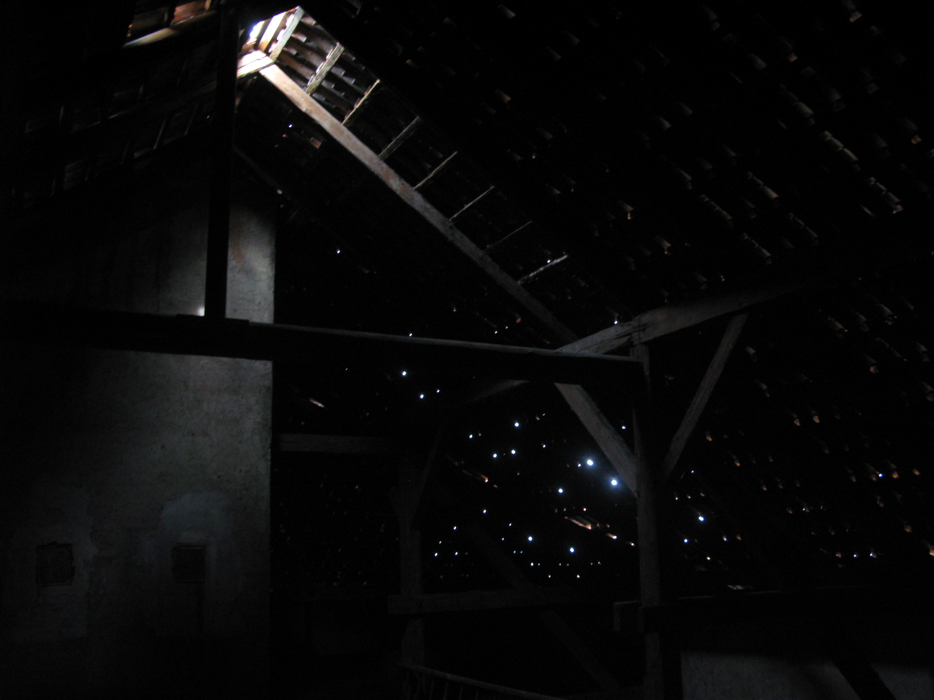

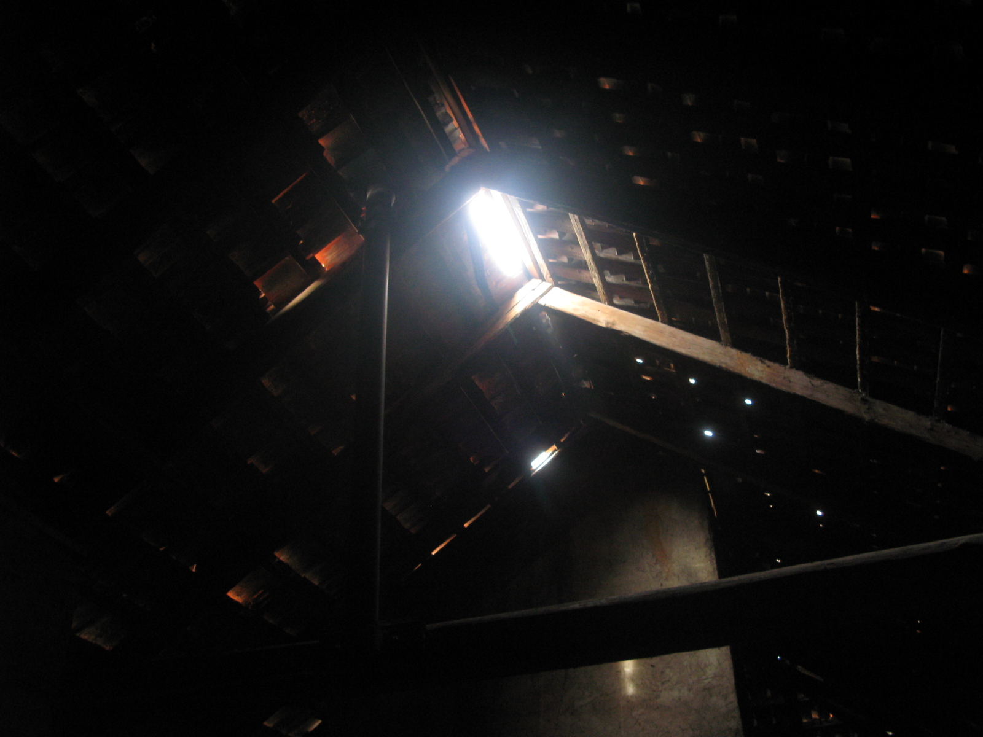

- 9 -

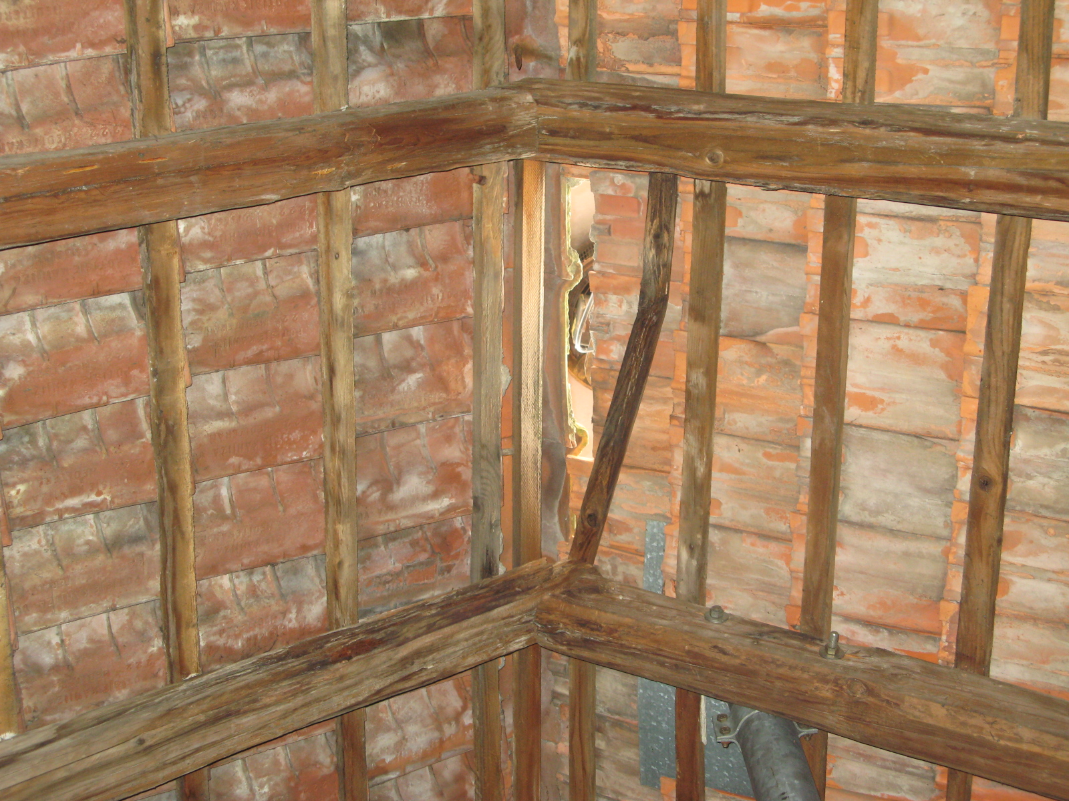

- 10 -

3. CILJI IN NAMEN INVESTICIJE

Predmet oziroma cilj investicije je:
- Stavba šole je tako v slabem stanju, zato je potrebna obnova. Strešna kritina je stara več kot 40 let in je dotrajana ter nevarna ter jo je potrebno pod nujno zamenjati.
- Stavbno pohištvo (okna) razpada in zamaka v prostore, zato je prav tako potrebna nujna zamenjava.
- Fasada je v tako slabem stanju, da odpada in ogroža učence in ostale obiskovalce, zato je prav tako potrebna nujna obnova.
- Kanalizacija pušča na več mestih in jo je potrebno zamenjati.
- Šolska oprema (mize in stoli, igrala za I. triado) je deloma potrebno zamenjati.
- Okolica šole je neurejena, zunanja igrišča so potrebna obnove, urediti je potrebno prostor za kolesarnico.
- V mansardi je potrebno urediti prostore za 2 učilnici s kabineti in knjižnico.

Namen investicije je zagotovitev osnovnih prostorskih in varnostnih pogojev pri izvajanju pouka v devetletki na osnovni šoli Breg.

Načrtovana obnova je v skladu s srednjeročnim in dolgoročnim planom razvoja mestne občine Ptuj na področju šolstva, športa in kulture. Vključena je tudi v načrt razvojnih programov občine in države v obdobju 2004-2007 in 2007-2013.

3.1. Opredelitev cilja investicije

Cilj investicije je obnoviti stavbo in prostore za pouk tako, da bodo uporabni in varni.

Z realizacijo investicije pridobimo urejene in varne prostore in zunanje površine, 1200 m2 zunanjega nepokritega igrišča in 15 parkirnih prostorov.

4. UGOTOVITEV RAZLIČNIH VARIANT

V skladu z Uredbo o enotni metodologiji za izdelavo programov za javna naročila investicijskega značaja (Ur. list RS, št. 82/98, 86/98 in 43/99) mora dokument identifikacije investicijskega projekta vsebovati najmanj varianto »brez« in varianto »z« investicijo. V tem investicijskem dokumentu obravnavamo dve varianti in sicer:
- varianto brez investicije
- varianto investicijo z obnovo šole.

4.1. Varianta brez investicije

Varianta brez investicije pomeni, da ne obnovimo šole in s tem tvegamo moteni pouk, morebitne poškodbe otrok in osebja ter škodo na stavbi.

- 11 -
4.2. Varianta z investicijo v obnovo šole

Varianta z investicijo pomeni, da izvedemo nujno potrebno obnovo šole, ter omogočimo varno izvajanje pouka, ter preprečimo še večjo škodo zaradi zamakanja strehe.

SWOT ANALIZA ZA VARIANTO Z INVESTICIJO

PREDNOSTI(+)
-varna šola in šolska okolica
- prepreči se nadaljnja škoda na objektu zaradi puščanja in zamakanja strehe.

SLABOSTI(-)
-slabosti ni

PRILOŽNOSTI(+)
- izboljšana kvaliteta in varnost pouka zaradi varnosti otrok in ostalih udeležencev
- otroci so v enakem kvalitetnem položaju kot otroci v drugih okoljih in imajo zato enake startne položaje v nadaljnjem izobraževanju,

NEVARNOSTI(-)
-nevarnosti ni

5. OPREDELITEV VRSTE INVESTICIJE

5.1. Opredelitev vrste investicije

Investicija je obnova prostorov postavitev treh montažnih učilnic s kabineti na podstrešju in zunanjih površin za izvajanje pouka na OŠ Breg. Celotna investicija bo izvajana v dveh fazah. V prvi fazi je potrebna obnova strehe, v drugi vse ostalo.
V investicijo so vključena gradbena dela, obrtniška in instalacijska dela ter zunanja ureditev z dovozom,igriščem in parkirišči in nabava ustrezne opreme.

5.2. Določitev ravni investicije

Investicijsko vrednost je bila določena s popisom na podlagi izkušenj pri obnovi podobnih objektov in znaša na dan 01.06.2007:
Vrsta del | Vrednost v EUR
Gradbeno obrtniška dela | 121.750
Strojne instalacije | 25.000
Elektroinstalacije | 16.700
Zunanja ureditev | 111.550
Oprema | 40.000
SKUPAJ BREZ DDV | 315.000
DDV 20 % | 63.000
SKUPAJ VREDNOST Z DDV | 378.000
- 12 -

5.3. Določitev potrebne investicijske dokumentacije

V skladu s 4. členom Uredbe o enotni metodologiji za izdelavo programov za javna naročila investicijskega značaja (Uradni list RS, št. 82/98, 86/98 in 43/99) mora investitor zagotoviti naslednjo investicijsko dokumentacijo:

- dokument identifikacije investicijskega projekta
- lokacijska informacija.

5.4. Potrebna upravna dovoljenja za poseg v prostor

Gradbeno dovoljenje ni potrebno, saj gre za obnovo obstoječih prostorov.

6. OPREDELITEV OSNOVNIH ELEMENTOV, KI DOLOČAJO INVESTICIJO

6.1. Strokovne podlage za pripravo DIIP

V postopku priprave investicije so bile do sedaj izdelane naslednje študije oziroma dokumentacija:

- popisi potrebnih del;
- program opremljanja zemljišč za gradnjo v MO Ptuj;
- načrt razvojnih programov MO Ptuj za obdobje 2004-2007, sprejet decembra 2003 in 2007-2013;
- sklep sveta šole in sveta staršev.

6.2. Opis investicije

Obstoječa zgradba osnovne šole Breg je bila zgrajena 1911 leta in delno obnovljena in dograjena z drugim nadstropjem leta1962 in 1987 s prizidkom telovadnice. Objekt je tako dvonadstropen in podkleten. Za normalno izvajanje pouka je potrebna naslednja obnova šole:
- streha
- fasada
- okna
- kanalizacija
- oprema
- zunanja igrišča
- izgradnja dveh mansardnih učilnic s kabineti na podstrešju in knjižnice
- kolesarnica.

- 13 -
Izvleček iz tehničnega poročila iz idejnega projekta:

Obnova osnovne šole Breg je predvidena na območju obstoječe šolske stavbe. Učilnice in kabineti v mansardi bodo služili potrebam obstoječega števila otrok in učiteljev za izvajanje 9 letne osnovne šole.

URBANIZEM

Šolska zgradba je locirana na desnem bregu reke Drave na Ptuju. Stavba je po svoji pojavi dominantna in je vidna že od daleč ter daje urban videz prostora, ki je z izjemno Zadružnega trga podeželskega značaja, etažnost K+P+N1+N2.
Šolska stavba je bila v preteklosti preurejena, bila je nadzidana v osemdesetih letih pa je bila prizidana telovadnica z učilnicami.

6.3. Navedba in opis lokacije

Lokacija investicije se nahaja na parcelah št. 2042/2,2049,2067/2 in 2091 vse k.o. Ptuj.

6.4. Vpliv projekta na okolje

Obnova ne bo povzročila negativnih učinkov na okolje. V času obnove bodo povečane ravni hrupa na območju gradnje, povečano bo tudi onesnaževanje zraka s prašnimi delci.

Prav tako ni predvidenih drugih stranskih učinkov na okolje.

6.5. Organizacija in kadri

Med lokalnimi zadevami javnega pomena, ki jih občina samostojno opravlja po Zakonu o lokalni samoupravi je tudi ustvarjanje pogojev za izvajanje osnovnošolskega izobraževanja.

Po določilih Zakona o financiranju vzgoje in izobraževanja je lokalna skupnost dolžna zagotoviti sredstva za gradnjo šolskih prostorov v osnovni šoli. Po Zakonu o osnovni šoli pa za osnovnošolsko izobraževanje ustanavlja javne zavode osnovne šole, ki jim na podlagi sprejetega odloka o ustanovitvi prenese v upravljanje zgradbe in opremo osnovnih šol. Tako je investitorka tudi ustanovila javni zavod Osnovna šola Breg, ki bo tudi upravljala z objekti in opremo, pridobljeno z obnovo.

- 14 –

6.6. Terminski plan izvedbe investicije

Operativni program priprave in izvedbe investicije predvideva:

AKTIVNOST | ZAČETEK | KONEC
Pripravljalna dela
Obnova strehe | 2007 | 2007
Obnova-ostalo | 2008 | 2008

6.7. Obseg in specifikacija naložbe

- je določena na osnovi popisa nujnih obnovitvenih del

6.8. Okvirni plan financiranja

Viri financiranja za dograditev in adaptacijo prostorov OŠ Breg bodo predvidoma naslednji:

- Lastna sredstva Mestne občine Ptuj

- Državni proračun –Ministrstvo za šolstvo, znanost in šport za normirane površine največ do višine 30 % normiranih stroškov šolskega dela

DINAMIKA FINANCIRANJA PO CENAH V EUR NA DAN 1. 6. 2007

V EUR
VIR FINANCIRAJA | 2007 | 2008 | SKUPAJ
Lastna sredstva občine | 37.590 | 227.010 | 264.600
MŠŠ | 16.110 | 97.290 | 113.400
SKUPAJ | 53.700 | 324.300 | 378.000

7. UGOTOVITEV SMISELNOSTI IN MOŽNOSTI IZDELAVE PREDINVESTICIJSKE ZASNOVE OZIROMA INVESTICIJSKEGA PROGRAMA

- predinvesticijska zasnova in invest program zaradi nizke vrednosti investicije za obnovo šole nista potrebna

- 15 -

8. PRILOGE

Dokumentu identifikacije investicijskega projekta prilagamo:

- lokacijska informacija

Ptuj, junij 2007 Ivan Vidovič
Vodja oddelka za družbene dejavnosti
Mestne občine Ptuj

- 16 -

